Митинг в честь памяти
Дмитрия Лаврикова

Сегодня стартовала работа гражданско-патриотического сектора в новом учебном году. Студенты отправились на церемонию передачи родственникам найденных в Смоленской области останков красноармейца Дмитрия Лаврикова.

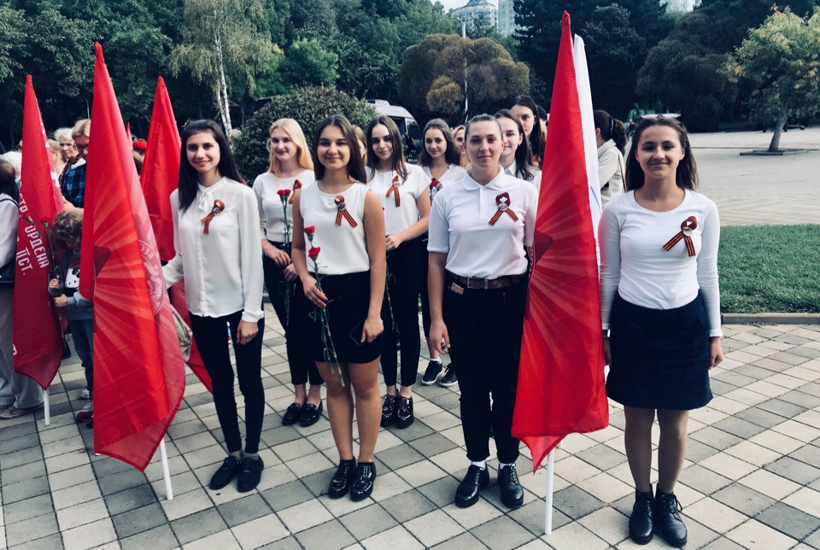
Собравшиеся на митинг почтили бойца минутой молчания. В его честь прозвучали залпы оружейного салюта, а курсанты военных учебных заведений маршем прошли по площади. Траурную урну загрузили в машину, чтобы перевезти к месту захоронения.

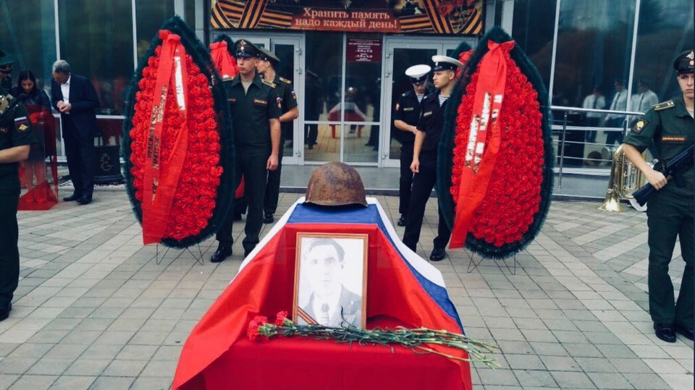
Останки Лаврикова обнаружили на территории Ельнинского района Смоленской области в августе 2018 года. Там, недалеко от деревни Ченцово, в 1941 году проходила первая для Красной армии наступательная операция — против немецкой операции «Тайфун». Стало известно, что Дмитрий Лавриков — уроженец Краснодара. Его призвали на фронт Ильинским РВК в 1941 году. Тогда он пропал без вести. Дом супруги красноармейца Анастасии Лавриковой стоял на на улице Степной, 39.
Родственники бойца до сих пор проживают по этому адресу. Внук красноармейца рассказал, что его дед был учителем географии. Мужчине дали имя в честь пропавшего родственника — Дмитрий.
